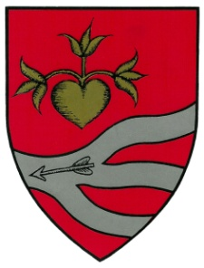
Az Írók Alapítványa, a Magyar Versmondók Egyesülete és Gyomaendrőd Önkormányzata

a 2. HATÁR GYŐZŐ EMLÉKNAPOK
keretében
CENTENÁRIUMI VERSMONDÓ VERSENYT
hirdet a 20-21. századi nagy magyar költő tiszteletére.
Versmondó versenyünkkel szeretnénk hagyományt teremteni, egyszersmind hozzájárulni kívánunk Határ Győző Kossuth-díjas költő, író, bölcselő születése 100. évfordulójának megünnepléséhez. Célunk, hogy a versszerető közönség erre az ünnepre minél szélesebb körben megismerje Határ Győző életművét és mind gyakrabban kerüljenek bemutatásra versei, meséi, prózái, színművei. A versmondó verseny kétfordulós.
A CENTENÁRIUMI HATÁR GYŐZŐ VERSMONDÓ VERSENY
feltételei:
A versenyt két életkori kategóriában hirdetjük meg:
16 - 20 év Ifjúsági kategória
20 - Felnőtt kategória

A versmondó versenyre két Határ Győző verssel vagy mesével és két szabadon választott verssel kell felkészülni, amelyek címét a nevezési lapon kérjük feltüntetni.

A Határ Győző versek és mesék ajánlott válogatása megtalálható az Írók
Alapítványa és a Magyar Versmondók Egyesülete honlapján: www.szephalom-konyvmuhely.hu vagy a www.vers.hu/versenyek
Természetesen más, saját választású Határ Győző verssel, mesével is lehet a versmondó versenyen szerepelni.

A szabadon választott vers esetében a zsűri kiemelten ajánlja a 20-21. századi magyar költészet legszebb alkotásait.

Elődöntő:
Ideje: 2014. október 19. (vasárnap) 10:00
Helyszín: Benczúr Ház, 1068 Budapest, Benczúr utca 27.
Döntő:
Ideje: 2014. november 14. 10 óra
Helyszín: Gyomaendrőd, Határ Győző Városi Könyvtár
Díjazás: I. díj 25 000 Ft, II. díj 20 000 Ft, III. díj 15 000 Ft, továbbá különdíjként értékes könyvjutalmak. A rendezők fenntartják a jogot több díj kiadására ill. a díjak összevonására.
Nevezési határidő: 2014. szeptember 19.
Jelentkezni a nevezési lap kitöltésével lehet, amely letölthető a
www.szephalom-konyvmuhely.hu vagy a www.vers.hu/versenyek oldalakról.
A centenáriumi versmondóverseny nevezési díjmentes.
A versennyel kapcsolatban további tájékoztatás ill. szükség esetén segítség kérhető: Mezey Katalin: iroszak@t-online.hu, tel.:+36-1-351-0593; Kiss László: vers@c3.hu, tel.: +36-30-922-3573

Minden magyar nyelvű versmondó nevezését szívesen várjuk!

A HATÁR GYŐZŐ EMLÉKNAPOK TÁMOGATÓI:
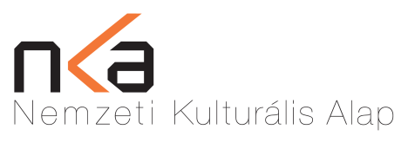
Gyomaendrőd Önkormányzata és a Határ Győző Városi Könyvtár

